جديد الإصدارات 2017
قراصنة غرب البحر المتوسط
من القرن 6 هـ / 12 م حتى القرن 9 هـ / 15 م
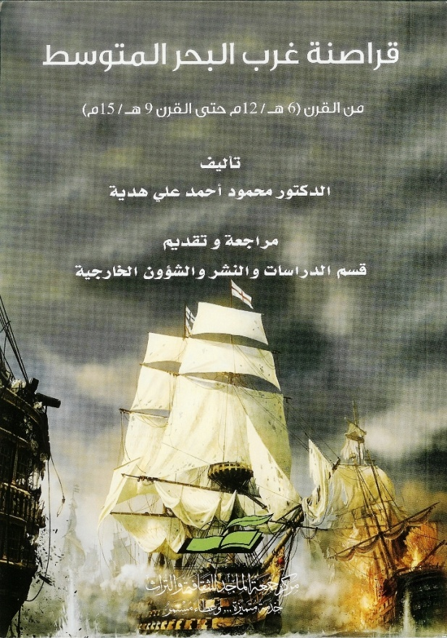
تأليف: الدكتور محمود أحمد علي هدية.
الطبعة الأولى، 1438هـ – 2017م.
الناشر: مركز جمعة الماجد للثقافة والتراث – دبي.
عدد الصفحات: 341 ص.
اختار المؤلف هذا الموضوع لأن القرصنة لم تحظ بدراسة متخصصة منفردة، على الرغم من أهميتها كظاهرة انتشرت في البحر المتوسط. بالإضافة إلى رغبته في إبراز أثر القرصنة على حركة التجارة والعلاقات الاقتصادية والسياسية بين بلدان الغرب الإسلامي والمسيحي، وأراد أن يوضح جانباً مبهماً من التاريخ الإسلامي سكتت عنه الكثير من المصادر العربية إلا القليل منها.
تناول المؤلف في التمهيد الجانب الجغرافي لغرب البحر المتوسط، وتحدث عن مدخل تاريخي وسياسي للكيانات الإسلامية القائمة خلال فترة الدراسة، من قيام دولة الموحدين وبني مرين، والحفصيين، وبني الأحمر.
وفي الفصل الأول تحدث عن قراصنة غرب البحر المتوسط، ومفهوم القرصنة، والفرق بين القرصنة والجهاد، والجذور التاريخية للقرصنة في غرب المتوسط، وتطور القرصنة، وأهم الأساليب التي اتبعها القراصنة في غاراتهم وهجماتهم.
وأما الفصل الثاني فأفرد المؤلف فيه الحديث عن قراصنة غرب المتوسط، وبدأ بذكر غارات قراصنة الغرب المسيحي، ثم غارات الغرب الإسلامي.
وخُصِّصَ الفصلُ الثالث لدراسة أثر القرصنة على التجارة والتجار، وذِكْرِ أهم البضائع والسلع التجارية المتبادلة، وأهم الموانئ التجارية وتأثير القرصنة عليها، ومدى تأثر حركة النقل البحري في غرب المتوسط بالقرصنة، وتأثر المعاهدات التجارية بها.
وفي الفصل الرابع تحدث عن دور الخلفاء والحكام في مكافحة القرصنة وأوجه التصدي لها، من خلال السعي لتوفير الحماية والأمن للتجار والمسافرين، والقيام بصرف التعويضات لضحايا القراصنة، والسعي لتحرير الأسرى والمختطفين، وذكر المؤلف أهم المعاهدات التجارية واتفاقيات الصلح التي نادت إلى مكافحة القرصنة ومنعها وبخاصة من جانب الغرب الإسلامي.
اعتمد المؤلف في كتابه على 222 مصدراً ومرجعاً منها 182 مرجعاً عربيًّا و40 مرجعاً أجنبيا. شملت كتب الوثائق العربية والأجنبية، وكتب الرحالة، وكتب النوازل الفقهية والمناقب، وكتب الجغرافيا، وكتب التاريخ، وغيرها.
ومن جميل صنيع المؤلف في الكتاب أنه أضاف إليه اثني عشر ملحقاً، منها جدولٌ يضم أسماء الأسر الحاكمة خلال فترة البحث، وجدولٌ يشمل أسماء القراصنة الذين ورد ذكرهم في الكتاب، وجدول يوضح بعض معاهدات الصلح ورسائل الشكوى التي نادت بمكافحة القرصنة. ومن الملاحق عقد شراكة في غارة قرصنة، وقائمة ببعض غارات قراصنة أراجونيين ضد المسلمين، وخرائط تمثل غرب المتوسط، وصور لمجموعة من السفن ترجع إلى القرن الثامن والتاسع الهجريين.
نبذة من الكتاب:
₍₍ ونظراً لأن الخدع والحيل سمة الحروب البحرية بصفة عامة، فكانت هي أيضاً من الأساليب التي لازمت القراصنة لتطبيق مبدأ المفاجأة والمباغتة لضحاياهم حتى لا يستطيعوا الهروب أو التحصن منهم، فمنهم من لجأ إلى دهن السفن بالقار ورسم الأعلام والصلبان عليها بقصد التمويه والخداع، أو إلى تلوين السفن والمراكب بألوان تضاهي لون الأمواج والمياه حتى يتخفوا عن أعين ضحاياهم، أو أنهم سدَّلوا مراكبهم بالقلوع ذات الألوان الزرقاء والتي سميت بالستائر لحجب الرؤية في البحر، أو تنكروا في هيئة تجار لمفاجأة ضحاياهم، كالغارة التي قادها روجر دي لوريا (Roger de Loria) على جزيرة ميورقة في عام 658هـ / 1286م بعد أنه هاجمهم "كأنهم سفر من التجار"₎₎.

مؤلف الكتاب ...
الدكتور محمود أحمد علي هدية
محاضر في قصور الثقافة - مصر . حاصل على درجة الليسانس في الآداب (التاريخ) من كلية الآداب بسوهاج - جنوب الوادي (2005). ماجستير في تاريخ إسلامي (مغرب وأندلس) من كلية الآداب – جامعة سوهاج (2011). درجة الدكتوراه في تاريخ إسلامي (مغرب وأندلس) من كلية الآداب – جامعة سوهاج (2014). له عدد من الأبحاث العلمية المنشورة ومشاركات في مؤتمرات وندوات علمية.

